Procesamiento de Imagenes

Practica 3

Indice

Reducción | ….....................................(3-4)
Eliminación | …..................................(4-5)
Sintesis | ….....................................(5-6)

Algoritmo Seam Carving:
Basado en una función de energía y una Matriz de energía acumulativa M.

Usamos la siguiente funcion para el calculo respectivo de cada uno de los componentes del algoritmo Seam Carving.

def generateDelLines(img)
Calculamos gXY a partir de la suma de gX y gY de la imagen. Gradientes de la Imagen respectivamente en cada eje.

Con la definición de M buscamos obtener el vector de las posiciones de la imagen redundante para su eliminación, para esto usamos un backtracking con respecto de abajo a arriba.

Reducción:
Usando la función:
def seamCarvingReduction(path)

Obtenemos el vector de coordenadas las cuales seran usadas para la reduccion correspondiente, no antes sin marcar dichas coordenadas en la imagen original. No podemos usar las gradientes sin obtener el valor absoluto para poder realizar la matriz M incremental sin obtener valores negativos que pudiesen originar que los valores de mayor cambio no fuesen los correctos.

Imagen Original
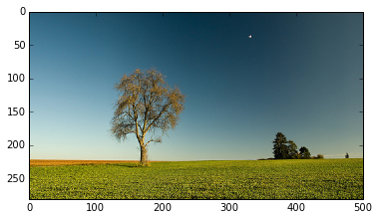

Imagen con vector para reducción
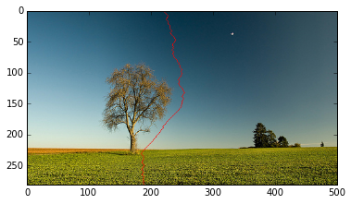

Imagen Reducida
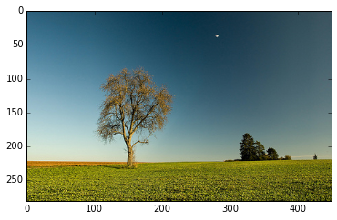

Eliminación:
usando la función:
def seamCarvingElimination(path)

Generamos un rectangulo que encierre la posicion de donde se encuentra el objeto, una vez obtenido esto estos valores de coordenadas que forman el rectangulo señalizado; A estas coordenadas mencionadas le ponemos valor -100 para obtener asi en la generación de la matriz M un gran cambio en dicha matriz incremental en estos puntos para luego con ello obtener estas coordenadas como puntos para la eliminación de la imagen original.

Problema encontrado, la definición de cada coordenadas a partir de los puntos del rectangulo definido por el desplazamiento entre coordenada y coordenada.

Imagen Original
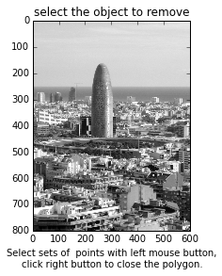

Sintesis:
usando la función:
def seamCarvingSintesis(path)

Generamos el vector correspondiente a las coordenadas de mayor cambio con respecto a la matriz M incremental. Una vez definidas estas procesamos la imagen para duplicar estas coordenadas de la columna en un duplicado de la misma para asi agregar mas columnas a la imagen original y ampliar la imagen.

Imagen Original

Imagen con vector para sintesis

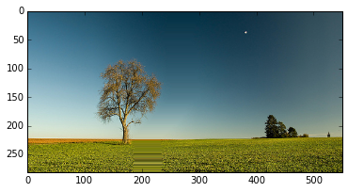
Imagen con Sintesis

